Тема февраля

Железная дорога пришла в Пензу в 1874 году. Ныне Пенза является крупным железнодорожным узлом. С юга к городу подходит линия Юго-Восточной железной дороги; на север, запад и восток отходят линии Куйбышевской железной дороги. В 1964 году был электрифицирован на постоянном токе участок Пенза-Сызрань. Основное значение для пассажирских перевозок имеет линия Пенза — Ряжск. Пассажирские поезда дальнего следования отправляются с вокзала станции Пенза I, пригородные поезда — со станций Пенза I и Пенза III.
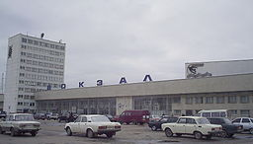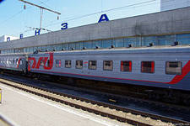
В черте города Пензы проходит федеральная автомобильная дорога М5 «Урал» (Москва — Челябинск). Также от города отходит автодорога 1Р-209 Пенза — Тамбов, а в нескольких километрах от Пензы проходит автодорога Саратов — Нижний Новгород. Пензенский автовокзал — крупнейший в области. Через него осуществляется сообщение Пензы с районными центрами региона и соседними областными центрами.
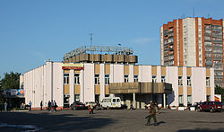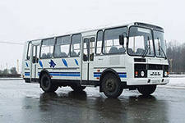
На южной окраине города (район Терновка) имеется аэропорт (ежедневно 2 рейса на Москву, а также 2 раза в неделю — в Санкт-Петербург. В летнее время, 2 раза в неделю, действует дополнительный маршрут до Сочи).
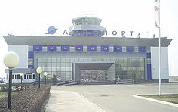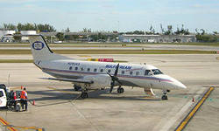

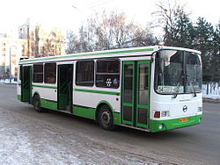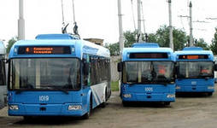

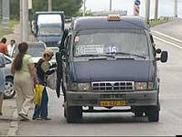

Городской общественный транспорт представлен троллейбусами (движение открыто в 1948 году), автобусами и маршрутными такси. Пенза — один из немногих крупных городов России, не имеющих трамваев. В 2006 году планировалось пустить рельсовые автобусы в качестве внутригородского поезда («наземного метро») от вокзала Пенза I до Арбеково (и затем в другие микрорайоны), но проект не был реализован.

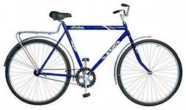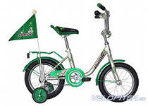
ООО «Пензенский Велосипедный Завод» выпускает семь моделей мужских и женских дорожных велосипедов, две модели подростковых велосипедов, детские велосипеды, складные велосипеды, инвалидные коляски комнатного и прогулочного типов, а также детские санки. Выпускается также грузовой велосипед, при необходимости трансформирующийся в дорожный. Удобный транспорт для здоровья, но пока ты маленький катайся, пожалуйста, только у себя во дворе и при присмотром родителей.

Мы – Пензенцы гордимся, что у нас есть и речной транспорт
Во время навигации по Суре ходит речные трамваи по маршруту причал «Росток» — пристань «Барковка», более используемый в прогулочных целях.
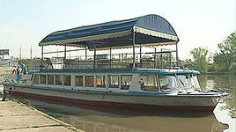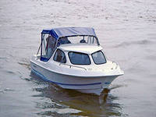

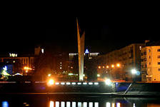
В Пензе имеется детская железная дорога, открытая в 1985 году. Ранее планировалось продлить дорогу до посёлка Ахуны, после чего она могла бы стать одним из видов транспорта, но это не было реализовано. В 80-е годы вырубать лес дальше запретило лесничество, в 90-е годы, когда тема продления железнодорожного пути была поднята вновь, не нашлось денег. Сейчас Детская железная дорога готовится к реконструкции и продлению ешё на 3 станции.
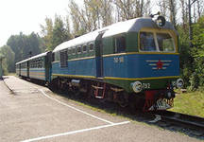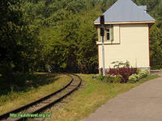
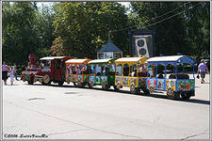
ПЛАН НА ФЕВРАЛЬ
муниципальное бюджетное дошкольное образовательное учреждение детский сад комбинированного вида №70 г. Пензы.
ЦЕЛЬ: Формировать любознательность и связную речь детей в сфере математических и экологических преобразований.
Совместная деятельность с детьми
математика:
- веселые истории для детей;
- забавные «ходилки» (дидактические игры для детей);
- время и пространство;
- созвездия в нашей жизни.
экспериментирование:
- почему устал миксер?
- куда плывет пароход?
- волшебная вода;
- от нитки до материала.
Работа с воспитателями
26.02.2013 г – семинар-практикум.
Тема: организация опытно-экспериментальной деятельности детей дошкольного возраста.
- доклады по возрастным группам
- опыты
- мастер –класс ( воспитатели –стажисты )

Наш календарь.
2 февраля - творческая деятельность И.А. Крылова «Мои любимые басни»
8 февраля - театральное представление «Потеха для смеха»
13 февраля – день зоопарка
14-15 февраля – мастер-класс (экспериментирование)
20 февраля – день яблока
21 февраля – праздник « День защитника отечества»

